**Лабораторная работа №12**

По дисциплине: «Операционные системы и среды»

Выполнил: студент 2-го курса

Группы ВТс-222

Емельянова М. Ю.

Клышникова А.Д.

Уколова М.В.

Проверил: Пронин П. А.

1. Проверка доступных дисков.

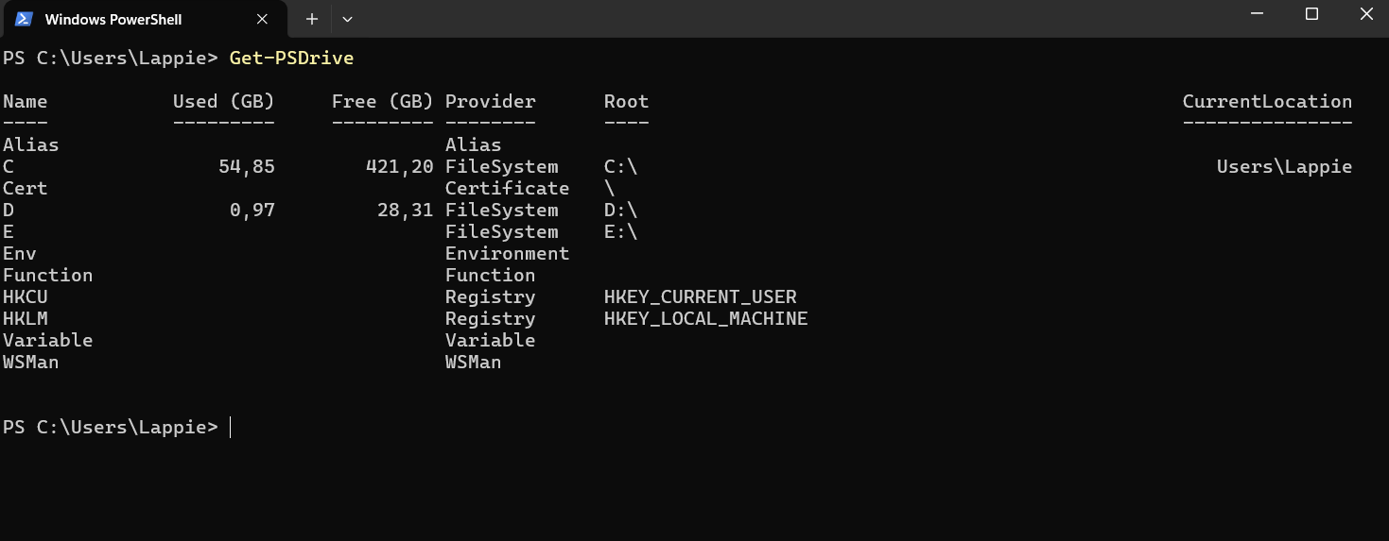

1. Команды Get-Location, Set-Location и их псевдонимы.

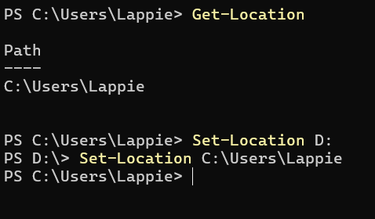

1. Получить список всех провайдеров оболочки командлетом Get-PSProvider.

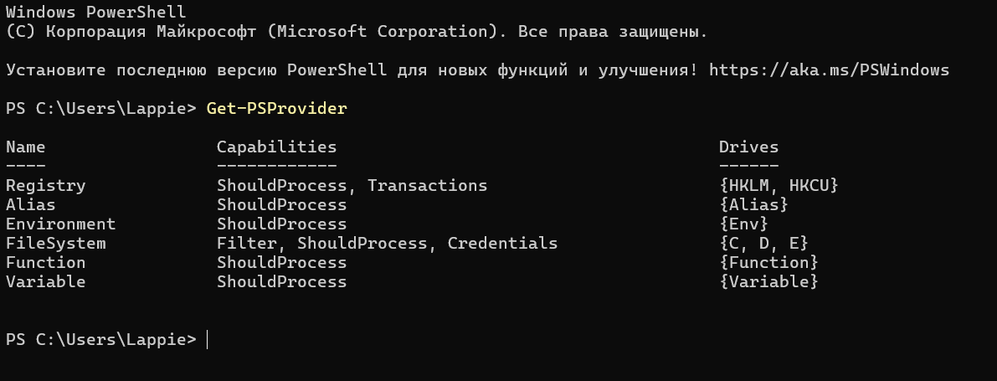

1. Загрузить в систему текущий или рабочий каталог (командлет Get-Location, псевдоним cd).

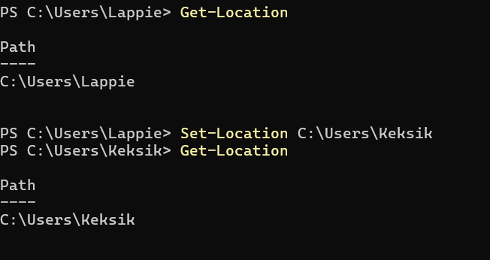

1. Получить список подкаталога, одного из выбранного каталога, без файлов, входящих в подкаталог.

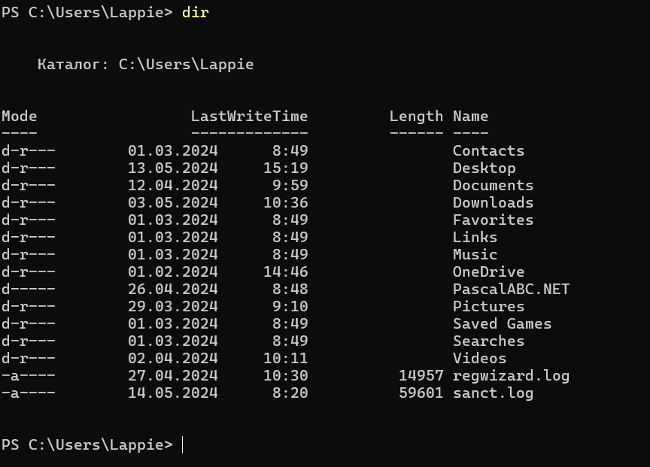

1. Осуществить поиск файлов в выбранном каталоге, задав фильтр по имени файла и выбрав расширение файла.

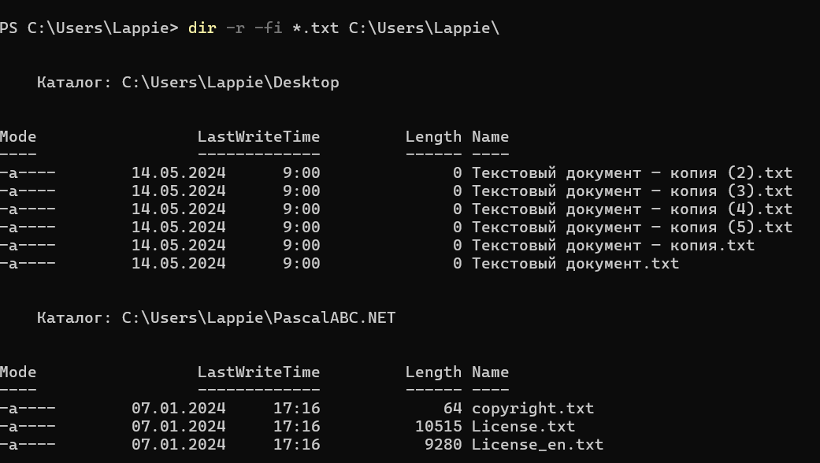

1. Создать два подкаталога в текущем каталоге пользователя.

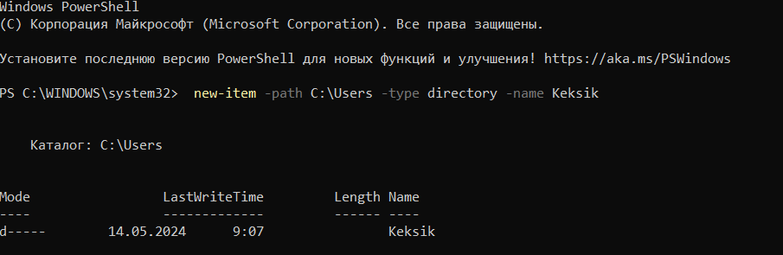

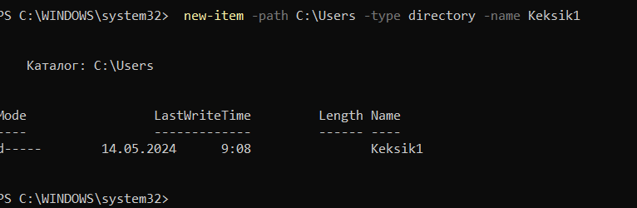

1. В одном из подкаталогов создать два новых текстовых файла. Текст в одном файле фамилия, в другом имя и отчество.

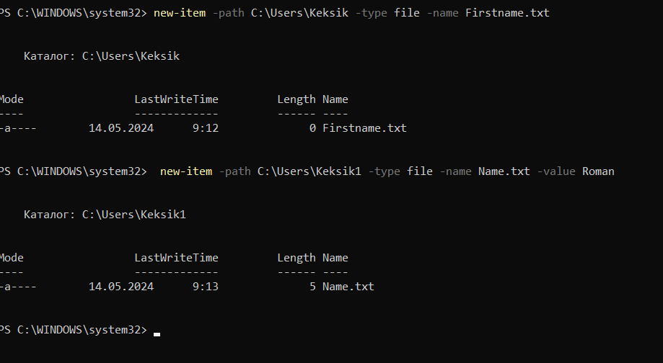



1. Сделать копию двух файлов в выбранном каталоге.







-1.3. Командлеты.

Get-Process - возвращает информацию о запущенных процессах на компьютере.

Get-Service - отображает информацию о службах, работающих на компьютере.

Start-Process - запускает новый процесс.

Stop-Process - останавливает указанный процесс.

Get-EventLog - позволяет просматривать журнал событий Windows.

Get-Help - предоставляет справочную информацию о командах Powershell.

Set-ExecutionPolicy - устанавливает параметры безопасности выполнения сценариев в Powershell.

Get-ChildItem - возвращает список дочерних объектов в указанном каталоге.

Remove-Item - удаляет указанный объект (файл, папку и т. д.).

Get-WmiObject - извлекает информацию из системы, используя технологию WMI (Windows Management Instrumentation).

Создание, удаление и перемещение файлов и папок.

1.3.1. Работа с дисками.

Поиск файлов и папок.

-1.3.2. Работа с файловой системой.

Изменение атрибутов файлов и папок.